
หน่วยการเรียนรู้ที่ 2 การสร้างสรรค์อารยธรรม

เวลาเรียน 7 ชั่วโมง


แผนผังการเรียนรู้แบบบูรณาการ

ภาษาไทย
•การอ่านและเขียนคำศัพท์
•การเล่าประสบการณ์
•การสนทนาแสดงความคิดเห็น

การสร้างสรรค์
อารยธรรม

ศิลปะ : ทัศนศิลป์
• การวาดภาพระบายสี

การงานอาชีพและเทคโนโลยี
•การทำงานร่วมกันเป็นกลุ่ม


ตัวชี้วัด

1. อธิบายอิทธิพลของอารยธรรมอินเดีย และจีนที่มีต่อสังคมไทยและเอเชียตะวันออกเฉียงใต้
(ส 4.2 ป.5/1)
2. อภิปรายอิทธิพลของวัฒนธรรมต่างชาติที่มีต่อสังคมไทยในปัจจุบันโดยสังเขป (ส 4.3 ป.5/2)

หน่วยการเรียนรู้ที่ 2 การสร้างสรรค์อารยธรรม
แผนการจัดการเรียนรู้ที่ 1
เรื่อง อารยธรรมอินเดีย (1)

ชั้นประถมศึกษาปีที่ 5 เวลาเรียน 1 ชั่วโมง
มาตรฐานการเรียนรู้และตัวชี้วัด

มาตรฐานการเรียนรู้
มาตรฐาน ส 4.2 เข้าใจพัฒนาการของมนุษยชาติจากอดีตจนถึงปัจจุบันในด้านความสัมพันธ์
และการเปลี่ยนแปลงของเหตุการณ์อย่างต่อเนื่อง ตระหนักถึงความสำคัญ
และสามารถวิเคราะห์ผลกระทบที่เกิดขึ้น
ตัวชี้วัด
ส 4.2 ป.5/1 อธิบายอิทธิพลของอารยธรรมอินเดียและจีนที่มีต่อไทย และเอเชียตะวันออกเฉียงใต้ โดยสังเขป

จุดประสงค์การเรียนรู้
1. อธิบายการเข้ามาของอารยธรรมอินเดียในดินแดนไทยและภูมิภาคเอเชียตะวันออกเฉียงใต้ (K)
2. วิเคราะห์การเข้ามาของอารยธรรมอินเดียในดินแดนไทยและภูมิภาคเอเชียตะวันออกเฉียงใต้ (P)
3. เห็นความสำคัญของการศึกษาเรียนรู้อารยธรรมของชาติต่าง ๆ ที่เข้ามาเป็นส่วนหนึ่งของสังคมไทย (A)


สาระสำคัญ

การเข้ามาของอารยธรรมอินเดียยังดินแดนประเทศไทย และภูมิภาคเอเชียตะวันออกเฉียงใต้
มาจากการเดินทางเข้ามาทำการค้าและการเผยแผ่ศาสนา


สาระการเรียนรู้

การเข้ามาของอารยธรรมอินเดียในดินแดนไทย และภูมิภาคเอเชียตะวันออกเฉียงใต้


สมรรถนะสำคัญของผู้เรียน

1. ความสามารถในการสื่อสาร
2. ความสามารถในการคิด


คุณลักษณะอันพึงประสงค์

1. ใฝ่เรียนรู้
2. มุ่งมั่นในการทำงาน


คำถามสำคัญ

อิทธิพลของอารยธรรมอินเดียทางด้านใดที่มีผลต่อความคิดของสังคมไทยมากที่สุด เพราะเหตุใด


การจัดกิจกรรมการเรียนรู้


ขั้นสังเกต รวบรวมข้อมูล (Gathering)
• • • • • • • • • • • • • • • • •

1. นักเรียนร่วมกันสนทนาเกี่ยวกับความหมายของอารยธรรม โดยใช้คำถาม ดังนี้
• อารยธรรมมีความหมายว่าอย่างไร
(อารยธรรม หมายถึง วัฒนธรรมชั้นสูงที่มีการพัฒนาแล้วสามารถนำมาใช้ในการดำเนินชีวิต
ให้มีความสุข และเป็นที่ยอมรับของสังคมโดยส่วนรวม)
• อารยธรรมที่นักเรียนรู้จักมีอารยธรรมใดบ้าง
(ตัวอย่างคำตอบ อารยธรรมไทย อารยธรรมจีน อารยธรรมอินเดีย อารยธรรมตะวันตก)
2. นักเรียนสังเกตภาพอารยธรรมต่าง ๆ แล้วตอบคำถาม ดังนี้

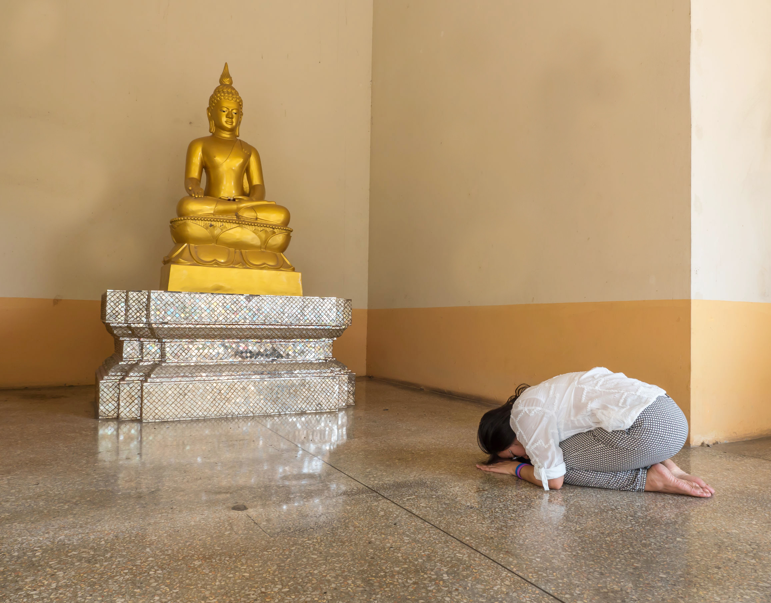

• จากภาพเป็นอารยธรรมใด
(อารยธรรมอินเดีย)
• อารยธรรมดังกล่าวส่งผลต่อคนไทยอย่างไร
(ตัวอย่างคำตอบ ทำให้คนไทยส่วนใหญ่นับถือพระพุทธศาสนา และเป็นที่ยึดเหนี่ยวจิตใจ)
3. นักเรียนร่วมกันศึกษาและรวบรวมข้อมูลเกี่ยวกับเรื่อง การเข้ามาของอารยธรรมอินเดีย
ในดินแดนไทยและภูมิภาคเอเชียตะวันออกเฉียงใต้ จากหนังสือเรียนและแหล่งการเรียนรู้อื่น ๆ เพิ่มเติม


ขั้นคิดวิเคราะห์และสรุปความรู้ (Processing) (Gathering)
• • • • • • • • • • • • • • • • • • • •

4. นักเรียนร่วมกันแสดงความคิดเห็นเกี่ยวกับการเข้ามาของอารยธรรมอินเดียในดินแดนไทย
และภูมิภาคเอเชียตะวันออกเฉียงใต้ แล้วสรุปเป็นความคิดรวบยอด โดยใช้คำถาม ดังนี้
• การเข้ามาของอารยธรรมอินเดียเข้าสู่ดินแดนไทยและภูมิภาคเอเชียตะวันออกเฉียงใต้
มีการเข้ามาในลักษณะใดบ้าง
• มีหลักฐานใดบ้างที่เป็นหลักฐานทางอารยธรรมของอินเดียที่ปรากฏเป็นหลักฐานยืนยัน
การเข้ามาของอารยธรรมอินเดียในดินแดนไทย
โดยนักเรียนร่วมกันสรุปคำตอบเป็นแผนภาพความคิดบนกระดาน ดังตัวอย่าง
การเข้าสู่อารยธรรม
ในดินแดนไทย

หลักฐานทางอารยธรรม

การเดินเรือเข้ามา
ทำการค้าก่อนพุทธกาล

การเข้ามา
ของอารยธรรมอินเดีย
ในดินแดนไทย

หลักฐานทางวรรณกรรม

มหากาพย์รามเกียรติ์

นิทานชาดก
การเข้ามาเผยแผ่
ศาสนาหลังพุทธกาล

ศิลาจารึก
พระเจ้าอโศกมหาราช

บันทึกเรื่องราวการส่ง
พระสมณทูตเข้าไปเผยแผ่
พระพุทธศาสนายังดินแดน
สุวรรณภูมิ

5. นักเรียนคิดประเมินเพื่อเพิ่มคุณค่า แล้วสรุปเป็นความคิดรวบยอด โดยใช้คำถาม ดังนี้
• อิทธิพลของอารยธรรมอินเดียทางด้านใดที่มีผลต่อความคิดของสังคมไทยมากที่สุด
เพราะเหตุใด
(ตัวอย่างคำตอบ ด้านศาสนา เพราะว่าคนไทยส่วนใหญ่นับถือพระพุทธศาสนา
มีศรัทธาต่อองค์พระสัมมาสัมพุทธเจ้าซึ่งมีต้นกำเนิดมาจากประเทศอินเดีย)


ขั้นปฏิบัติและสรุปความรู้หลังการปฏิบัติ (Applying and Constructing the Knowledge)
• • • • • • • • • • • • • • • • • • • • • • • • • • • • • • • • • • • • • • • • •

6. นักเรียนแบ่งกลุ่มตามความเหมาะสม สำรวจข้อมูลเกี่ยวกับการเข้ามาของอารยธรรมอินเดีย
ในชุมชนของตนเอง จากนั้นร่วมกันตอบคำถามลงในแบบบันทึก แล้วสรุปเป็นความคิดรวบยอด ดังตัวอย่าง
แบบบันทึกการเข้ามาของอารยธรรมอินเดียในชุมชน
• ชุมชนที่นักเรียนอาศัยอยู่ คือ
(ชุมชนศรีคุณ)

• การเข้ามาของอารยธรรมอินเดียในชุมชน
(มาจากชาวบ้านที่นับถือพระพุทธศาสนาและศรัทธาเลื่อมใสในองค์พระสัมมาสัมพุทธเจ้า)

• อารยธรรมอินเดียที่พบในชุมชน
(การทำบุญตักบาตรในวันสำคัญทางพระพุทธศาสนา การกราบไหว้พระพุทธรูปเพื่อความเป็นสิริมงคล)


กิจกรรมนี้สร้างเสริมทักษะศตวรรษที่ 21 ด้านการร่วมมือทำงานเป็นทีม

7. นักเรียนตรวจสอบความถูกต้องเรียบร้อยของผลงาน หากพบข้อผิดพลาดให้ปรับปรุงแก้ไข
ให้ดียิ่งขึ้น
8. นักเรียนร่วมกันสรุปสิ่งที่เข้าใจเป็นความรู้ร่วมกัน ดังนี้
การเข้ามาของอารยธรรมอินเดียยังดินแดนประเทศไทย และภูมิภาคเอเชียตะวันออกเฉียงใต้
มาจากการเดินทางเข้ามาทำการค้าและการเผยแผ่ศาสนา


ขั้นสื่อสารและนำเสนอ (Applying the Communication Skill)
• • • • • • • • • • • • • • • • • • • • • • • • • • • •

9. นักเรียนออกมานำเสนอผลงานให้เพื่อนฟังหน้าชั้นเรียน
กิจกรรมนี้สร้างเสริมทักษะศตวรรษที่ 21 ด้านการสื่อสาร

10. นักเรียนร่วมกันอภิปรายสรุปเกี่ยวกับวิธีการทำงานให้เห็นการคิดเชิงระบบและวิธีการทำงาน
ที่มีแบบแผน


ขั้นประเมินเพื่อเพิ่มคุณค่าบริการสังคมและจิตสาธารณะ (Self-Regulating)
• • • • • • • • • • • • • • • • • • • • • • • • • • • • • • • •

11. นักเรียนนำความรู้ที่ได้จากการศึกษาการเข้ามาของอารยธรรมอินเดียในดินแดนไทย
และภูมิภาคเอเชียตะวันออกเฉียงใต้ไปเล่าให้สมาชิกในครอบครัวฟัง เพื่อที่ทุกคนจะได้มีความรู้
12. นักเรียนประเมินตนเอง โดยเขียนแสดงความรู้สึกหลังการเรียนและหลังการทำกิจกรรม
ในประเด็นต่อไปนี้
• สิ่งที่นักเรียนได้เรียนรู้ในวันนี้คืออะไร
• นักเรียนมีส่วนร่วมกิจกรรมในกลุ่มมากน้อยเพียงใด
• เพื่อนนักเรียนในกลุ่มมีส่วนร่วมกิจกรรมในกลุ่มมากน้อยเพียงใด
• นักเรียนพอใจกับการเรียนในวันนี้หรือไม่ เพียงใด
• นักเรียนจะนำความรู้ที่ได้นี้ไปใช้ให้เกิดประโยชน์แก่ตนเอง ครอบครัว และสังคมทั่วไป
ได้อย่างไร
จากนั้นแลกเปลี่ยนตรวจสอบขั้นตอนการทำงานทุกขั้นตอนว่าจะเพิ่มคุณค่าไปสู่สังคม
เกิดประโยชน์ต่อสังคมให้มากขึ้นกว่าเดิมในขั้นตอนใดบ้าง สำหรับการทำงานในครั้งต่อไป


สื่อการเรียนรู้/แหล่งการเรียนรู้

1. หนังสือเรียน รายวิชาพื้นฐาน ประวัติศาสตร์ ชั้นประถมศึกษาปีที่ 5
ของสถาบันพัฒนาคุณภาพวิชาการ (พว.)
2. ภาพการกราบพระพุทธรูป
3. แหล่งการเรียนรู้ทั้งภายในและภายนอกโรงเรียน

การประเมินการเรียนรู้

1. ประเมินความรู้ เรื่อง อารยธรรมอินเดีย (K) ด้วยแบบทดสอบ
2. ประเมินกระบวนการทำงานกลุ่ม (P) ด้วยแบบประเมิน
3. ประเมินคุณลักษณะอันพึงประสงค์ ด้านใฝ่เรียนรู้ มุ่งมั่นในการทำงาน (A) ด้วยแบบประเมิน

แบบประเมินตามสภาพจริง (Rubrics)


แบบประเมินกระบวนการทำงานกลุ่ม
รายการการประเมิน | ระดับคุณภาพ
รายการการประเมิน | 4 | 3 | 2 | 1
กระบวนการ  ทำงานกลุ่ม | มีการกำหนดบทบาท  สมาชิกชัดเจน  และมีการชี้แจงเป้าหมาย  การทำงาน  มีการปฏิบัติงานร่วมกัน  อย่างร่วมมือร่วมใจ  พร้อมกับการประเมินเป็นระยะ ๆ | มีการกำหนดบทบาท  สมาชิกชัดเจน  มีการชี้แจงเป้าหมาย  อย่างชัดเจนและปฏิบัติงานร่วมกัน  แต่ไม่มีการประเมิน  เป็นระยะ ๆ | มีการกำหนดบทบาท  เฉพาะหัวหน้า  ไม่มีการชี้แจงเป้าหมาย  อย่างชัดเจน  ปฏิบัติงานร่วมกัน  ไม่ครบทุกคน | ไม่มีการกำหนด  บทบาทสมาชิก  และไม่มีการชี้แจงเป้าหมาย สมาชิก  ต่างคนต่างทำงาน

ข้อเสนอแนะของผู้บริหารสถานศึกษา

ลงชื่อ
( )
ตำแหน่ง

บันทึกหลังการสอน

ผลการจัดการเรียนการสอน

ปัญหา/อุปสรรค

แนวทางแก้ไข

ครูผู้สอน
( )
วันที่บันทึก

